系網4項資料內容提供
1.榮譽榜
2.徵才/實習<<<以下綠色文字乃本次會議討論後應增修項目>>>
3.高中生專區相關資料<<<以下綠色文字乃本次會議討論後應增修項目>>>
4.校行事曆連結

榮譽榜：
需求~資料內容可純文字、文字+照片/海報、文字+連結、文字+附加檔案
範例：以(文字+照片)為例 | https://www.management.fju.edu.tw/subweb/acct/news-detail.php?NID=3215

徵才/實習：<<<內文用卡片方式呈現，一間公司一個卡片>>>
需求~資料內容可純文字、文字+照片/海報、文字+連結、文字+附加檔案
徵才 | 範例：以(文字+海報)為例 | https://www.management.fju.edu.tw/subweb/acct/news-detail.php?NID=3194
徵才 | 範例：以(文及+附加檔案)為例 | https://www.management.fju.edu.tw/subweb/acct/news-detail.php?NID=3178
實習 | 範例：以(文字+海報)為例 | https://www.management.fju.edu.tw/subweb/acct/news-detail.php?NID=3168

校行事曆連結：http://www.secretariat.fju.edu.tw/article.jsp?articleID=8

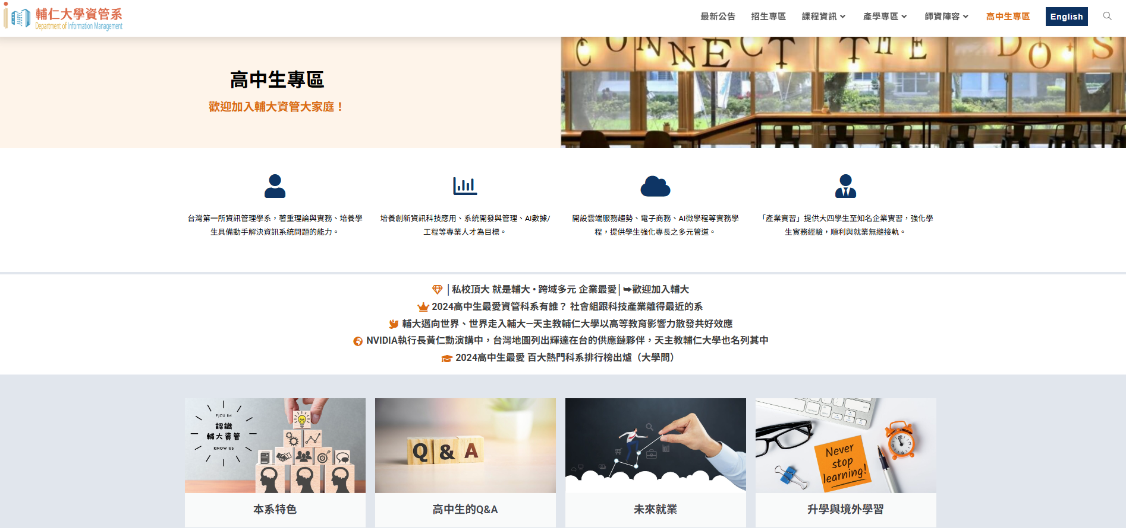
高中生專區：<<<新增文字檔案下載，卡片式連結(參考資管系，如上截圖)>>>
中間區塊報導部份
範例(新聞報道) | https://www.chinatimes.com/realtimenews/20250501000015-260405?chdtv
範例(錄取榜單) | https://www.management.fju.edu.tw/subweb/acct/news-detail.php?NID=2960
範例(新生資訊) | https://www.management.fju.edu.tw/subweb/acct/news-detail.php?NID=3162
範例(新生資訊) | https://www.management.fju.edu.tw/subweb/acct/news-detail.php?NID=2610
最下方卡片式部份：
預訂「Q&A」、「課程特色」、「升學與境外學習」、「學習資源」四類
疑問：是要先預定好各卡片式所需的樣版？還是需求可以全開放，日後依內容自由編輯排版？
以下擬先以”已預定”需求所需樣版做內容提供~
Q&A | 需求~點選進入後，採「課程資訊」方式顯示，最下方亦得有相關連結，可放檔案、影片or連結
Q&A | 內容：預計有申請入學相關審查準備資料、座談會資訊、招生資訊、課程介紹、證照獎金、宿舍、就學貸款、學長姐分享影片or報導、校內落點資訊連結…等
範例 | 以(文及+附加檔案/圖表)為例  Q：會計系申請入學備審資料準備指引。A：(檔案)
範例 | 以(純文字or文及+圖表)為例  Q：本系畢業門檻。A：(文字)英文…、英文課程…
另可於最方提供卡片式顯示 | 學長姐分享影片：  https://drive.google.com/file/d/1H33UYJnWU1d9Urn2qWAA50OaRFpCEaFg/view?usp=drive_link
另可於最方提供卡片式顯示 | 高中生落點分析：  https://fjudreamnetwork.fju.edu.tw/head.php

課程特色 | 需求~可純文字+圖片方式編輯
課程特色 | 內容：預計有本系課程介紹、特色課程、就業與實習、國際認證等資訊

升學與境外學習 | 需求~可純文字+圖片方式編輯
升學與境外學習 | 內容：預計有本系直升、管院4+1學程、校國際交換等資訊

學習資源 | 需求~可純文字+採卡片式編輯
學習資源 | 內容：預計有跨領域學習、自主學習學分、…等資訊
範例 | 跨領域學習：  https://interdisciplinary.fju.edu.tw/

